附件3：

报价清单
产品  名称 | 规格(mm)  材 质 | 颜色 | 单位 | 数量 | 单价  (元) | 金额  (元) | 备注
等候椅 | 四人位  2400*640*840H  优质冷轧钢扶手脚，喷涂闪银色金属油漆，厚度1.2MM，环保PU自结皮连体座背宽度520MM，厚度30MM。八角横梁，喷涂银灰色金属油漆，电镀调节脚，颜色任选。 | 按业主要求 | 张 | 3 |  |  | 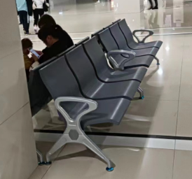
等候椅 | 三人位  1800*640*840H  优质冷轧钢扶手脚，喷涂闪银色金属油漆，厚度1.2MM，环保PU自结皮连体座背宽度520MM，厚度30MM。八角横梁，喷涂银灰色金属油漆，电镀调节脚，颜色任选。 | 按业主要求 | 张 | 18
等候椅 | 三人位  1690*640*840H  优质冷轧钢扶手脚，喷涂闪银色金属油漆，厚度1.2MM，环保PU自结皮连体座背宽度520MM，厚度30MM。八角横梁，喷涂银灰色金属油漆，电镀调节脚，颜色任选。 | 按业主要求 | 张 | 6 |  |  | 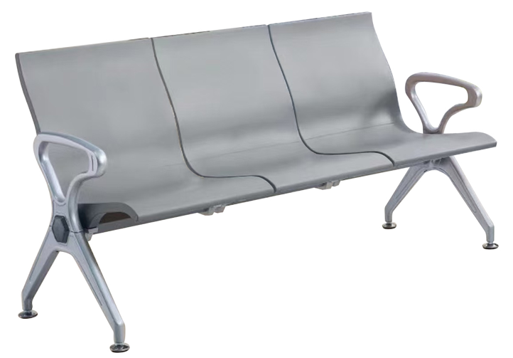
总计大写 |  |  |  |  |  |  | 签订合同后  10 日内交货

备注：1、投标人确保其提供的成品（清单中的主要产品）已经过国家质检机构的检测，并且关于有害物质的检测结果需为合格。在递交投标文件时，需提供相关合格检测报告的复印件，若未能提供，投标文件将被视为无效。
2、投标人确保其提供的产品的主要材料已经过国家质检机构的检测：等候椅提供合格的检测报告。这些要求确保所采购的产品在材料选择上符合国家的环保和安全标准。
3、响应供应商报价产品的材质方面，不低于招标中所列明的标准，并且会优先选择优于或同等标准的材质，以确保产品的质量和环保性能。

